LAPORAN PRAKTIK KERJA LAPANGAN
PT. PUSKOMEDIA INDONESIA KREATIF

RANCANG BANGUN FRONTEND WEBSITE STATISTIK DATA PENDUDUK MENGGUNAKAN METODE PROTOTYPE



MUHAMMAD MARIO WIJATMIKA
18102097

PROGRAM STUDI TEKNIK INFORMATIKA
FAKULTAS INFORMATIKA
INSTITUT TEKNOLOGI TELKOM PURWOKERTO
2021
LAPORAN PRAKTIK KERJA LAPANGAN
PT. PUSKOMEDIA INDONESIA KREATIF

RANCANG BANGUN FRONTEND WEBSITE STATISTIK DATA PENDUDUK MEGGUNAKAN METODE PROTOTYPE

Laporan Praktik Kerja Lapangan/Kerja Praktik disusun guna memenuhi syarat kewajiban Praktik Kerja Lapangan/Kerja Praktik

MUHAMMAD MARIO WIJATMIKA
18102097

PROGRAM STUDI TEKNIK INFORMATIKA
FAKULTAS INFORMATIKA
INSTITUT TEKNOLOGI TELKOM PURWOKERTO
2021
LAPORAN PRAKTIK KERJA LAPANGAN
PT. PUSKOMEDIA INDONESIA KREATIF



RANCANG BANGUN FRONTEND WEBSITE STATISTIK DATA PENDUDUK

Dipersiapkan dan disusun oleh:

Muhammad Mario Wijatmika
18102097

Telah dipresentasikan pada hari

Mengetahui,
Ketua Program Studi Pembimbing PKL/KP,

Amalia Beladinna Arifa, S.Pd., M.Cs Pradana Ananda Raharja, S. Kom., M. Kom NIK 20920001 NIDN. 0603089202

ABSTRAK
Website merupakan media tercepat dan terluas untuk menyebarkan informasi secara instan. Website dapat digunakan untuk pemerintahan desa sebagai media sistem informasi desa yang menampilkan profesionalias. Pendataan data penduduk pada desa masih banyak menggunakan cara konvensional. Kantor desa membutuhkan kontrol data yang akan disampaikan kepada masyarakat. Dengan adanya sistem informasi pengolahan data penduduk diharapkan mampu bisa mempermudah dalam penyebaran informasi, dan memperkecil kehilangan data karena data sudah disimpan dalam sistem yang terkomputerisasi.

Kata Kunci : Desa, Website, Data Penduduk

ABSTRACT
Website is the fastest and widest medium to disseminate information instantly. The website can be used for village government as a village information system media that displays professionalism. Population data collection in the village still uses conventional methods. The village office needs control over the data that will be submitted to the community. With the population data processing information system is expected to be able to facilitate the dissemination of information, and minimize data loss because the data has been stored in a computerized system.

Keywords: Village, Website, Population Data

KATA PENGANTAR
Puji syukur atas ke hadirat Allah SWT atas segala limpahan rahmat-Nya sehingga penulis dapat menyelesaikan Praktik Kerja Lapangan/Kerja Praktik selama 2 bulan yang dimulai pada tanggal 2 Agustus 2021 sampai 2 Oktober 2021 di PT. Puskomedia Kreatif Indonesia, Jl. Arsadimedja, RT.03/RW.04, Bantarmangu, Teluk, Kec. Purwokerto Selatan. Penulis mengucapkan terima kasih kepada pihak yang telah memberikan bantuan dalam menyelesaikan laporan ini. penulis mengucapkan terima kasih kepada:
- Allah Subhanahu Wa Ta’ala yang telah memberikan ridho dan rahmat-Nya sehingga Laporan PKL ini dapat terselesaikan.
- Bapak, Ibu, dan Saudara-saudara penulis yang telah mendoakan tanpa henti dan memberikan semangat kepada penulis.
- Bapak Dr. Arfianto Fahmi, S.T., M.T., IPM. selaku Rektor Institut Teknologi Telkom Purwokerto
- Bapak Auliya Burhannudin, S.Si., M.Kom. selaku Dekan FIF Institut Teknologi Telkom Purwokerto
- Ibu Amalia Beladinna Arifa, S.Pd., M.Cs selaku Ketua Program Studi S1 Teknik Informatika Fakultas Informatika Institut Teknologi Telkom Purwokerto
- Bapak Pradana Ananda Raharja, S. Kom., M. Kom. selaku dosen pembimbing yang telah bersedia memberikan pengarahan, saran, serta bimbingannya selama menyelesaikan laporan ini.
- Kakak Zaenurrohman selaku pembimbing lapangan yang telah memberikan arahan selama menjalani praktik kerja lapangan.
Akhir kata, penulis berharap laporan ini dapat bermanfaat bagi pembaca dan penulis menyadari laporan ini masih memiliki banyak kekurangan, sehingga dipersilahkan bagi pembaca yang ingin memberikan kritik dan saran agar dapat menjadi bahan evaluasi penulis sehingga laporan ini dapat lebih baik lagi.
Purwokerto, 1 Desember 2021
Penulis
Muhammad Mario Wijatmika

DAFTAR ISI

ABSTRAK i
ABSTRACT ii
KATA PENGANTAR iii
DAFTAR ISI iv
ARTI LAMBANG DAN SINGKATAN vi
PENDAHULUAN 2
A. Latar Belakang 2
B. Tujuan 3
C. Ruang Lingkup 4
D. Aspek Umum dan Kelembagaan 4
E. Metode Penulisan Laporan 5
1. Wawancara 6
2. Studi Literatur 6
F. Metode Penulisan Laporan 6
1. Pendahuluan 6
2. Landasan Teori 6
3. Analisis dan Pembahasan 6
4. Penutup 6
LANDASAN TEORI 9
A. Website 9
B. Internet 9
C. Frontend Developer 9
D. React JS 9
E. Figma 10
F. HighChart 10
G. Prototype 10
A. Pekerjaan / Kegiatan 14
1. Pekerjaan secara umum 14
2. Pekerjaan secara spesifik 14
B. Analisa 15
1. Tahap Analisis 15
2. Tahap desain 15
3. Tahap Membuat Website 18
4. Tahap Pengujian 20
5. Pembahasan 23
A. Kesimpulan 24
B. Saran 24
DAFTAR PUTAKA 25

ARTI LAMBANG DAN SINGKATAN

CMO = Chief Marketing Officer
CMS = Content Management System
COO = Chief Operating Officer
CTO = Chief Technology Officer
HTML = HyperText Markup Language
UI/UX = User Interface/User Experience
WWW = World Wide Web

BAB I

PENDAHULUAN

Latar Belakang
Desa merupakan kesatuan masyarakat hukum yang memiliki batas wilayah yang berwenang untuk mengatur dan mengurus urusan pemerintahan serta kepentingan masyarakat setempat berdasarkan prakarsa masyarakat, hak asal usul, dan hak tradisional yang diakui dan dihormati dalam sistem pemerintahan Negara Kesatuan Republik Indonesia (Pasal 1 ayat 1 Undang-Undang nomor 6 tahun 2014 tentang Desa). Pemerintah Desa adalah Kepala Desa atau yang disebut dengan nama lain dibantu perangkat Desa sebagai unsur penyelenggara Pemerintahan Desa Indonesia (Pasal 1 ayat 2 Undang-Undang nomor 6 Tahun 2014 tentang Desa).
Pelayanan penduduk desa adalah salah satu faktor utama dalam pemerintahan di kelurahan. Banyaknya masyarakat yang membutuhkan informasi mengenai penduduk desa membuat pekerjaan di kelurahan menjadi banyak. Kantor desa membutuhkan kontrol data yang akan disampaikan kepada masyarakat. Media online website merupakan contoh yang dapat mempermudah untuk mengelola dan mendapatkan data[1].
Adanya sistem informasi mampu memberikan kemudahan dan efisiensi data. Perangkat desa dapat mengolah data yang bersangkutan dengan pengurus kependudukan. Kepala desa / lurah melakukan pendataan penduduk dalam proses pembuatan Kartu Keluarga, Kartu Tanda Penduduk, dan sebagainya[2].
Dengan adanya website statistik data penduduk diharapkan mampu melakukan pemetaan penduduk yang terkomputerisasi berdasarkan status dari warga. Website statistik data penduduk ini dapat menjadi solusi untuk menciptakan kemajuan digital pada desa dikarenakan dapat memberikan informasi secara cepat dan luas.
PT. Puskomedia Indonesia Kreatif adalah perusahaan startup yang bergerak di bidang digital. PT. Puskomedia Indonesia Kreatif menyediakan beberapa produk utama yaitu pembuatan aplikasi berbasis website maupun mobile, layanan internet desa, dan penyedia layanan hosting dan domain[3].
Kemudian karena PT. Puskomedia Indonesia Kreatif ingin membuat suatu website statistik data penduduk maka dan akan digunakan pada desa yang sudah menjalin kerjasama, peneliti ingin melakukan rancang bangun frontend website statistik data penduduk. Tujuan dari perancangan website supaya bisa mempermudah dalam penyebaran informasi, dan memperkecil kehilangan data karena data sudah disimpan dalam sistem yang terkomputerisasi. Maka penulis akan menuliskan proposal pkl dengan judul “Rancang Bangun Frontend Website Statistik Data Penduduk Menggunakan Metode Prototype”.

Tujuan
Tujuan dari pembuatan laporan pada Pelaksanaan Kerja Praktik ini sebagai berikut:
- Agar mahasiswa dapat mempunyai gambaran tentang dunia kerja yang sesungguhnya.
- Untuk membantu PT. Puskomedia Indonesia Kreatif dalam pembuatan website statistik data penduduk.
- Dapat menambah ilmu dan keterampilan pembaca dan penulis dalam teknik maupun hubungan kemanusiaan.
- Menjadikan seorang mahasiswa yang bertanggung jawab dalam mengambil dan menerima tugas serta kewajiban yang ada.

Ruang Lingkup
Ruang lingkup pelaksanaan Kerja Praktik di PT. Puskomedia Indonesia Kreatif hanya dibatasi pada sisi frontend website statistik data penduduk.

Aspek Umum dan Kelembagaan
1. Profil Perusahaan
Startup merupakan perusahaan yang memanfaatkan internet sebagai sarana perdagangan. Startup sangat menarik bagi anak muda dan menjadi topik perbincangan dikarenakan sudah biasa menggunakan internet setiap hari[4]. Pemerintah sangat mendukung terhadap pertumbuhan startup di Indonesia, salah satu bentuk dukungannya adalah membuat gerakan 1000 startup baru[5].
Salah satu startup yang ada di Indonesia adalah PT. Puskomedia Indonesia Kreatif yang mempunyai beragam fokus di bidang digital seperti produk jasa, yang dapat melayani pembuatan aplikasi berbasis website maupun mobile, membuat jaringan internet desa, dan layanan cloud VPS. PT. Puskomedia Indonesia Kreatif berdiri sejak 28 September 2013 di Banyumas[6].
Misi adalah PT. Puskomedia Indonesia Kreatif adalah menciptakan teknologi yang tepat guna di setiap lini kehidupan, membangun pusat pelatihan untuk meningkatkan kapasitas sehigga mitra bisa benar-benar mandiri teknologi, pengembangan dan penelitian untuk menciptakan teknologi yang berkelanjutan dan siap digunakan, serta memberikan layann yang ditangani langsung oleh tenaga berpengalaman[6].

2. Produk dan Layanan
Sebuah startup haruslah memiliki produk dan layanan yang baik. Berikut ini beberapa produk yang dimiliki oleh Cazh id :
- Panda SID (Sistem Informasi Desa), yaitu aplikasi web yang digunakan untuk mengelola administrasi desa.
- Dumoro, yaitu aplikasi toko online berbasis mobile untuk membantu berjualan online dengan mudah dan cepat. Dumoro juga tersedia dalam bentuk aplikasi kasir dan akuntansi.
- Kumbang,
- Server dan Hosting, yang berfungsi sebagai pusat penyimpanan data dan media dari beroprasinya layanan puskomedia[6].

3. Struktur Organisasi
Struktur organisasi yang dimiliki PT. Puskomedia Indonesia Kreatif terdiri dari Dewan komisaris, Direksi, Manager Teknik, Manager Oprasional, Network Opeating Center, Programmer, Teknisi, Customer Service, Marketing, Digital Marketing, Accounting dan Admin.

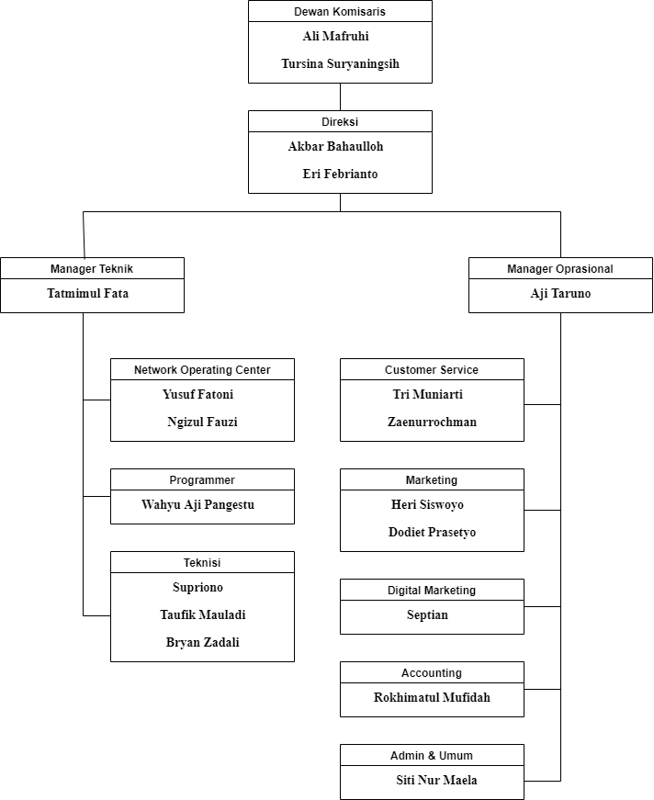

Metode Penulisan Laporan
Metode yang digunakan dalam Penulisan laporan Kerja Praktik, yaitu :

Wawancara
Metode ini dilakukan antara penulis dengan tim pada Puskomedia guna memperdalam analisis masalah dan mencari solusi dari permasalahan yang muncul.

Studi Literatur
Studi literatur ini berisi penentuan masalah, pencarian dan pengkajian literatur yang berhubungan dengan penerapan teknologi informasi frontend developer.

Metode Penulisan Laporan
Penulisan laporan ini dibagi menjadi beberapa bagian yaitu :

Pendahuluan
Merupakan bab yang berisikan latar belakang Kerja Praktik dan gambaran umum tentang instansi perusahaan yang menjadi tempat Kerja Praktik.

Landasan Teori
Landasan teori merupakan bagian laporan yang akan dijelaskan tentang dasar-dasar teori yang berkaitan pekerjaan di tempat kerja yang dimasuki.

Analisis dan Pembahasan
Bab ini berisi tentang gambaran tentang analisis metode yang akan digunakan untuk merancang frontend website dan pembahasan pekerjaan selama melaksanakan pkl sesuai dengan judul laporan.

Penutup
Bab ini berisi bagian kesimpulan dan Saran yang penting untuk disampaikan.
BAB II

LANDASAN TEORI

Website
Website merupakan gabungan dari halaman situs, yang terangkum dalam domain, berada pada World Wide Web (WWW) dalam internet yang berisi data, gambar, teks, suara dan dapat diakses secara online baik itu bersifat statis maupun dinamis. Penyampaian informasi melalui website sangat mudah diakses dan tak terbatas oleh wilayah geografis[7].
Website merupakan media tercepat dan terluas untuk menyebarkan informasi secara instan. Website dapat digunakan untuk pemerintahan desa sebagai media sistem informasi desa yang menampilkan profesionalias, sehingga menjadi media yang sering diandalkan[8].

Internet
Internet merupakan kumpulan jaringan komputer yang terhubung satu sama lain dengan menggunakan protokol komunikasi. Media yang menghubungkan antar komputer meliputi kabel atau serat optik, selain itu bisa menggunakan media satelit untuk mendukung kegiatan yang berhubungan denga wireless, serta bisa juga dengan media telepon[9].

Frontend Developer
Frontend Developer adalah salah satu dari role pembuatan website yang bertanggung jawab terhadap tampilan yang dilihat langsung oleh pengguna yang akan berpengaruh besar terhadap minat dari pengguna ketika menggunakannya[10].

React JS
React JS adalah Javascript library deklaratif yang efisien dan fleksibel dalam membangun anatarmuka website. React dapat membuat user interface yang kompleks dengan set code yang kecil yang biasa disebut “komponen”. React JS dikelola oleh facebook, instagram, komunitas pengembangan korporasi. React memberikan kecepatan, kesederhanaan, dan skalabilitas dalam pembangunan user interface. Fitur yang terdapat pada react adalah JSX, Komponen stateful, dan Model Objek Dokumen Virtual[11].

Figma
Figma merupakan aplikasi atau tools untuk membuat desain UI/UX berbasis cloud. Figma dibuat untuk membantu para pengguna berkolaborasi dalam pembuatan desain. Komunitas figma di indonesia sendiri terbilang besar karena aplikasi ini dapat digunakan secara gratis dan mudah digunakan[12].

Prototype
Tahap – tahap pembangunan website dengan metode prototype adalah sebagai berikut :
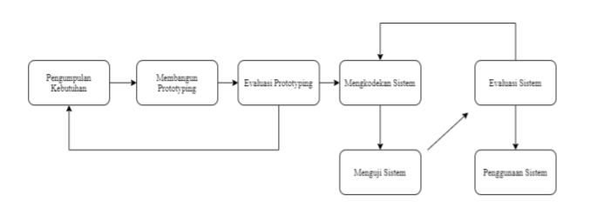
1. Pengumpulan Kebutuhan
Pada tahap ini pengembang mengumpulkan informasi dan menentukan tampilan, konsep, fitur yang diberikan di dalam aplikasi tersebut.
2. Membangun Prototyping
Tahapan ini merupakan tahapan membuat perancangan sementara untuk disajikan kepada pelanggan. Pembuatan prototype menggunkan tools figma.
3. Evaluasi Prototyping
Tahapan ini merupakan mengevaluasi apakah prototyping yang sudah dibuat sesuai dengan kebutuhan pelanggan. Jika belum sesuai akan direvisi dan diperbarui sesuai keinginan dari pihak Puskomedia.

4. Mengkodekan Sistem
Tahapan ini prototyping yang sudah sesuai dengan kebutuhan pelanggan akan diubah ke dalam bahasa pemrograman. Pengkodean website menggunakan Laravel untuk sisi backend, React JS untuk sisi frontend, dan Graphql untuk database.
5. Menguji Sistem
Tahapan ini dilakukan pengujian hasil pengkodean yang sudah menjadi bentuk aplikasi. Pengujian dilakukan dengan cara melihat tampilan website dari berbagai ukuran layar device.
6. Evalusi Sistem
Tahapan ini dilakukan evaluasi terhadap aplikasi untuk menghasilkan sistem yang siap digunakan. Fitur – fitur yang diinginkan harus sudah sesuai dengan kemauan pihak Puskomedia.
7. Pengunaan Sistem
Aplikasi yang sudah diuji dan disetujui oleh pelanggan siap digunakan dan disebarluaskan.

Blackbox Testing
Blacbox testing merupakan testing yang berfokus pada pengujian fungsi program terhadap spesifikasi tersebut. Pada pengujian ini tester membutuhkan informasi tentang data input dan output yang diamati, tetapi tidak perlu tahu bagaimana program atau sistem bekerja, tester memandang program sebagai kotak hitam dan benar-benar tidak peduli dengan struktur internal dari program atau sistem[13].

BAB III
ANALISA DAN PEMBAHASAN

Pekerjaan / Kegiatan

Pekerjaan secara umum
Kerja Praktik berlangsung selama 62 hari atau 8 minggu, pada saat melakukan kegiatan PKL di PT. Puskomedia Indonesia Kreatif, peneliti diwawancarai dan diberikan tugas sesuai dengan keahlian masing-masing. Dikarenakan peniliti mempunyai keahlian di bidang website, PT. Puskomedia Indonesia Kreatif memberikan tugas untuk merancang dan membangun frontend website statistik data penduduk sebagai salah satu produk dari perusahaan. Kegiatan PKL dimulai pada hari senin sampai sabtu dengan jam kerja total 45 jam selama seminggu. PT. Puskomedia Indonesia Kreatif memberikan fasilitas internet, listrik dan tempat yang cukup baik untuk melakukan kegiatan PKL.

Pekerjaan secara spesifik
Dalam 2 bulan melakukan PKL, tugas pertama peneliti adalah merancang atau mendesain user interface website menggunakan tools figma. Pembimbing lapangan memberikan referensi terhadap tema yang akan diterapkan pada desain. Proses pengerjaan desain dilakukan secara berkelompok.
Tugas kedua peneliti adalah menerapkan desain dari figma ke dalam website. Penerapan desain ke website menggunakan framework Laravel dan React JS. Didalam pembangunan website, peneliti berkolaborasi dengan pegawai Puskomedia. Laravel sebagai framework backend suatu website dikerjakan oleh salah satu pegawai dari PT. Puskomedia Indonesi Kreatif, sedangkan React JS sebagai library frontend dikerjakan oleh peneliti.

Analisa

Tahap Analisis
Pada tahap ini penulis mengumpulkan suatu informasi mengenai kebutuhan sistem yang akan diperlukan pada website statistik data penduduk dan memahami kerja dari sistem yang akan dibangun, seperti: menu login, kategori pekerjaan, kelompok umur. Kemudian menganalisis kebutuhan sistem tersebut dari perancangan desain web dengan figma dan perancangan website dengan menerapkan fitur yang akan digunakan.
Alur kerja dari sistem ini dimulai dari menampilkan halaman login, kemudian menampilkan kategori data penduduk, kemudian muncul grafik data, terdapat pilihan umur dan sorting bulan dan tahun, kemudian muncul grafik detail yang dipilih oleh pengguna.

Tahap desain
Pada tahap ini penulis melakukan desain tampilan yang akan diterapkan pada website menggunakan tools atau aplikasi figma. Tampilan website terdiri dari :
- Tampilan Menu Login
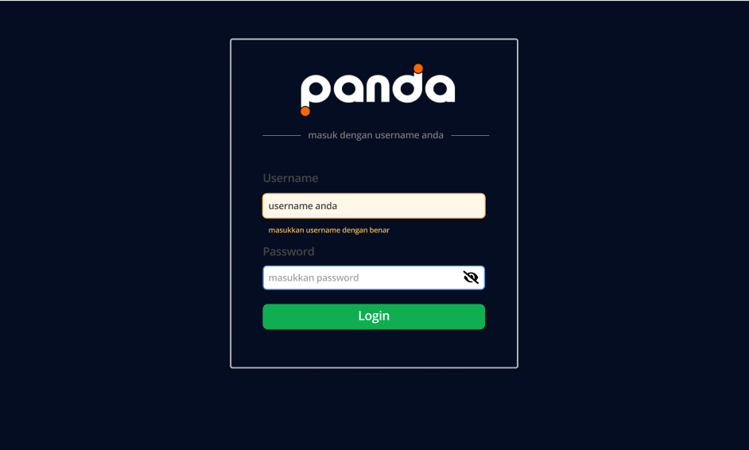
Gambar 3.1 Tampilan Menu Login

- Tampilan Homepage
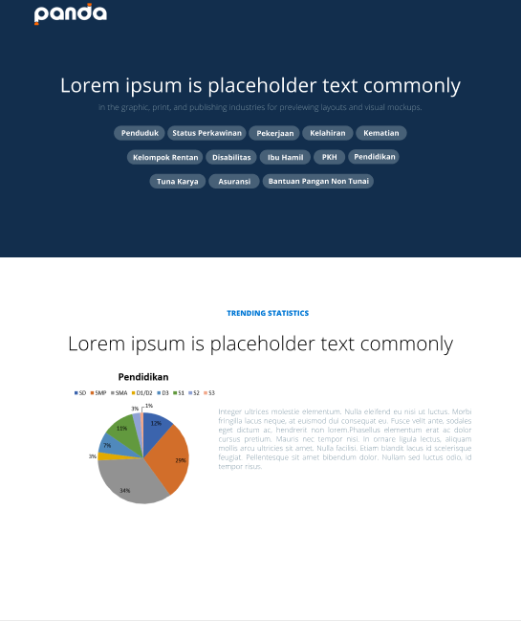
Gambar 3.2 Tampilan Homepage

- Tampilan Kategori
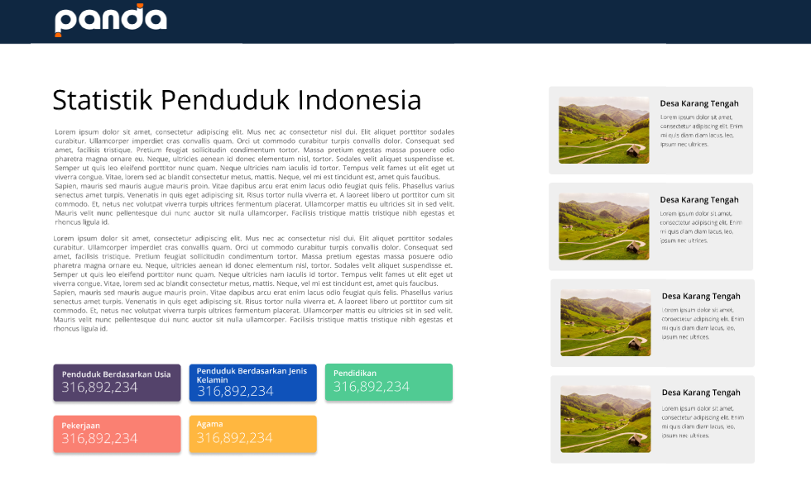
Gambar 3.3 Tampilan Daftar Kategori

- Tampilan Detail Statistik
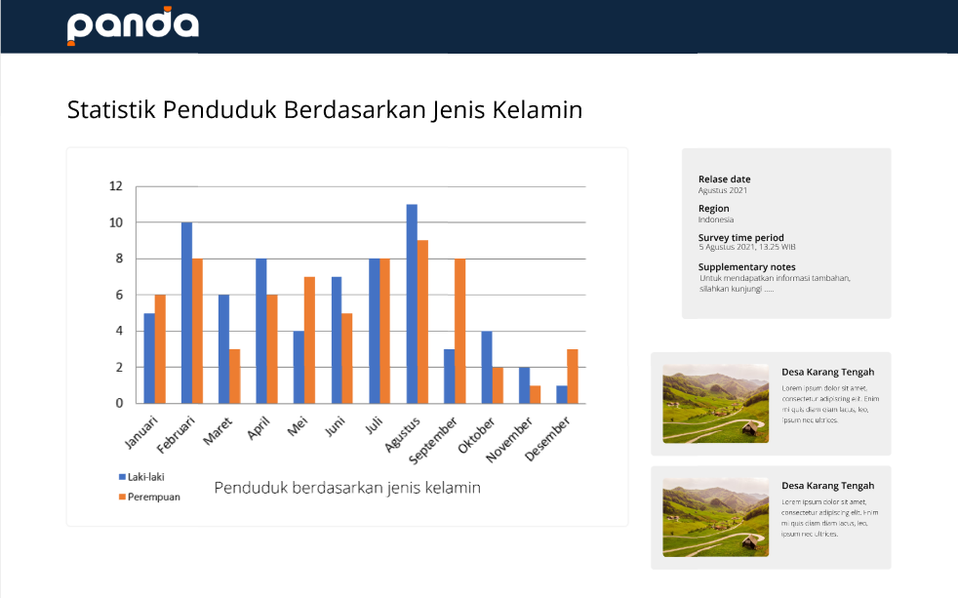
Gambar 3.4 Tampilan Detail Statistik

Tahap Membuat Website
Pada tahap ini merupakan implementasi pembuatan website dari desain figma yang sudah dibuat.
- Login
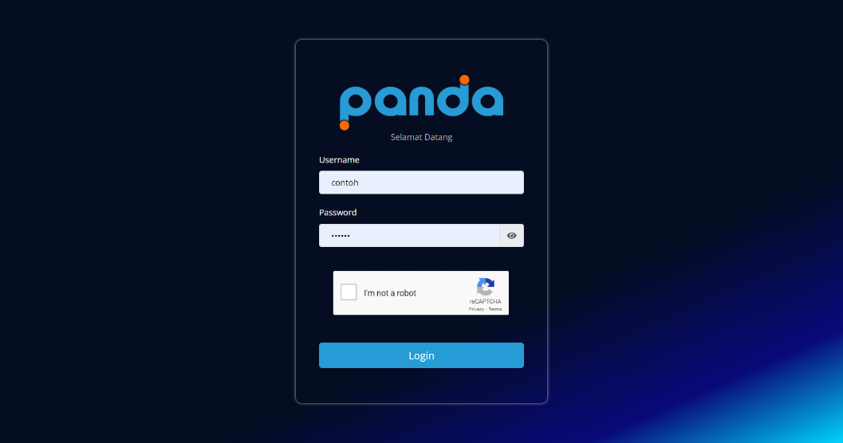
- Homepage
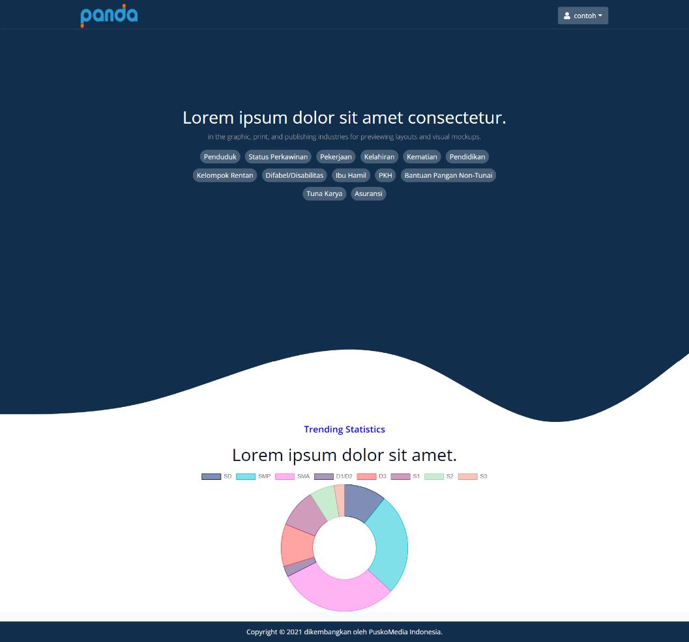

- Kategori
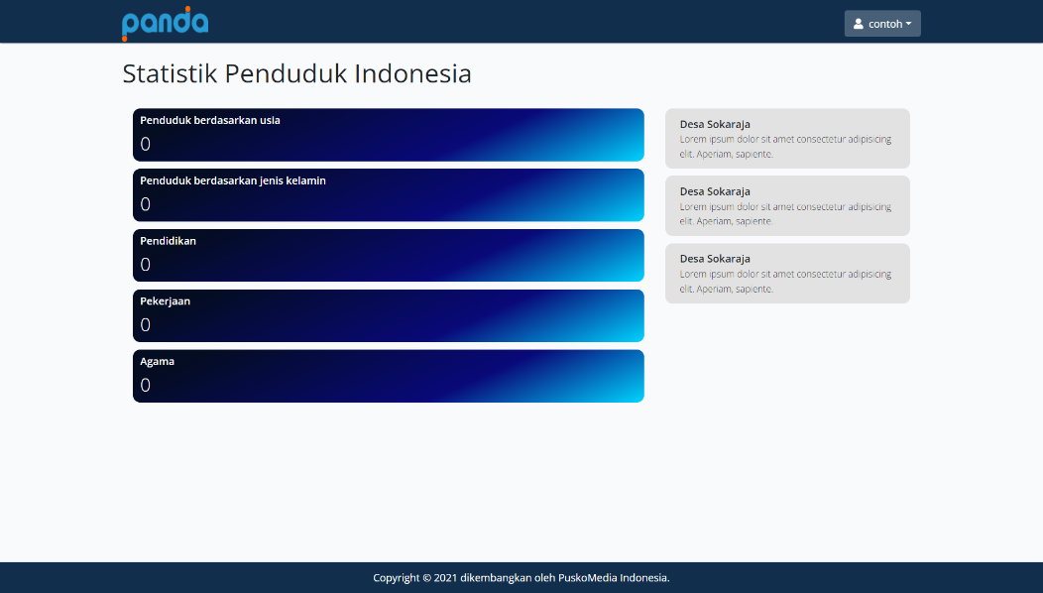

- Detail Statistik
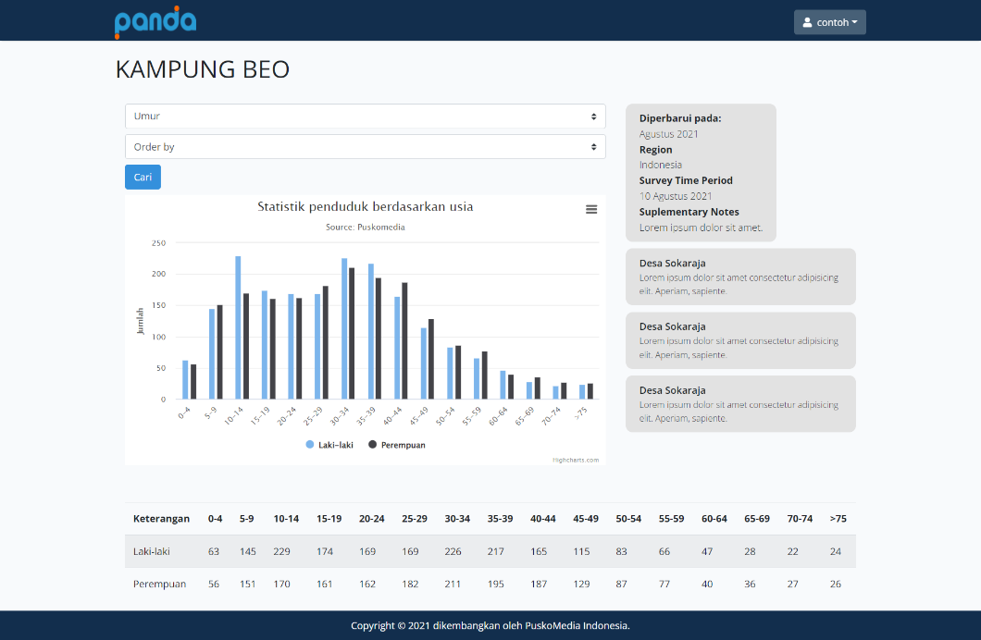

- Detail Statistik Berdasarkan Waktu
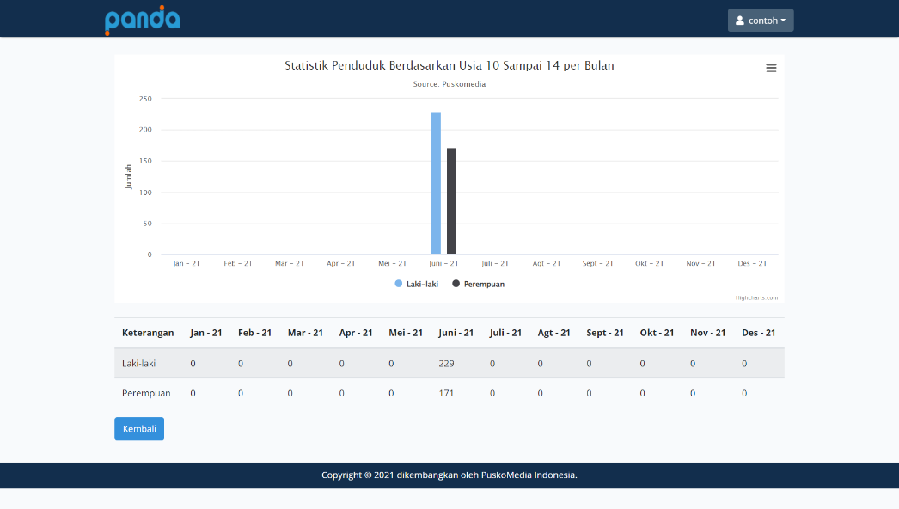

Tahap Pengujian
Pada tahap ini dilakukan pengujian dari hasil implementasi website dengan menggunakan metode blackbox. Berikut merupakan skenario pengujiannya :
  - Halaman Login
No | Rancangan Proses | Hasil yang diharapkan | Hasil
1 | Mengisi form lengkap sesuai dengan tipenya | Diarahkan ke menu homepage | Sesuai
2 | Mengisi username yang tidak ada dalam database | Sistem mengirimkan pesan Error (username atau password salah) | Sesuai
3 | Recaptha tidak di click | Sistem mengirimkan pesan Error (click captcha terlebih dahulu) | Sesuai

  - Halaman homepage
No | Rancangan Proses | Hasil yang diharapkan | Hasil
1 | Tombol kategori statistik penduduk | Diarahkan ke halaman kategori sesuai yang di pilih user | Sesuai

  - Halaman Kategori
No | Rancangan Proses | Hasil yang diharapkan | Hasil
1 | Tombol detail statistik penduduk | Diarahkan ke halaman detail statistik dan menampilkan grafik statistik penduduk sesuai yang di pilih user | Sesuai

  - Halaman Detail Statistik Berdasarkan Waktu
No | Rancangan Proses | Hasil yang diharapkan | Hasil
1 | Tombol dropdown yang menampilkan detail statistik penduduk menurut waktu | Diarahkan ke grafik detail statistik penduduk menurut waktu | sesuai

Pembahasan
Website statistik data penduduk setelah dilakukan uji coba, fitur – fitur yang sudah dibuat sudah sesuai dengan permintaan, tampilan di berbagai ukuran layar terbilang cukup rapi, untuk menghindari terjadinya peretasan website sudah mengimplementasi keamanan dengan JWT token dan recaptha. Namun website ini masih belum layak untuk dirilis secara global, dikarenakan masih ada beberapa fitur yang belum dibuat karena keterbatasan waktu.

BAB IV
PENUTUP

Kesimpulan
- Website Statistik Data Penduduk untuk mengetahui pertumbuhan penduduk di desa.
- React JS dipilih sebagai library pengembangan dikarenakan sudah SPA (Single Page Application).
- Keamanan website sudah menggunakan JWT token dan recaptcha.

Saran
- Dikarenakan keterbatasan tempat dan banyak mahasiswa magang dari kampus lain, seharusnya diberikan shift agar tetap nyaman bekerja.
- Mahasiswa yang melakukan PKL sebaiknya diberikan pelatihan yang berisi materi tentang kegiatan pkl.
- Pelatihan penggunaan website harus diberikan ke kantor desa.

DAFTAR PUTAKA
[1] “349-705-1-SM”.
[2] D. Dikelurahan et al., “Perancangan Aplikasi Sistem Pengolahan,” JUTIS, vol. 8, no. 1, pp. 17749231–5527063, 2020.
[3] PT Puskomedia Indonesia Kreatif, “Tentang Perusahaan Puskomedia,” https://www.puskomedia.id/sekilas-perusahaan.
[4] B. R. Eko, T. Trisnani, and W. Wahyudiyono, “Tantangan Komunikasi dalam Membangun Startup di Daerah (Studi Kasus Website pasarjember.com di Kabupaten Jember Jawa Timur),” Jurnal Komunika: Jurnal Komunikasi, Media dan Informatika, vol. 9, no. 2, p. 105, Dec. 2020, doi: 10.31504/komunika.v9i2.3588.
[5] “Improvement Of Human Resources Development Through The Blog For Students Pusat Kegiatan Belajar Masyarakat (Pkbm).”
[6] Company-Profile-Puskomedia-versi-Digital.
[7] Y. Isro’ Mukti et al., “RANCANG BANGUN WEBSITE SEKOLAH DENGAN METODE USER CENTERED DESIGN (UCD),” Yogi Isro’ Mukti Jurnal Ilmiah Betrik, vol. 09, no. 02, 2018.
[8] L. Anggraeni and M. Muslihudin, “SOSIALISAI DAN PENDAMPINGAN PENGELOLAN WEBSITE DESA KEPADA APARATUR DESA,” vol. 1, no. 2, pp. 41–50, 2020.
[9] T. Puspitasari, R. Maulida, T. Tanjung, T. Hardi, and W. Haryono, “KOMMAS: Jurnal Pengabdian Kepada Masyarakat Universitas Pamulang PENGGUNAAN INTERNET YANG SEHAT DAN AMAN DI ERA MILENIAL SMK PGRI 31 LEGOK”.
[10] P. P. Arhandi1 et al., “Desain Prototype Frontend Auto Generator Based On REST API.”
[11] A. S. Ubaform and L. Iswari, “Penerapan React JS Pada Pengembangan FrontEnd.”
[12] R. Pramudita, R. W. Arifin, A. Nurul Alfian, and N. Safitri, “PENGGUNAAN APLIKASI FIGMA DALAM MEMBANGUN UI/UX YANG INTERAKTIF PADA PROGRAM STUDI TEKNIK INFORMATIKA STMIK TASIKMALAYA,” Shilka Dina Anwariya, vol. 3, no. 1, 2021, [Online]. Available: www.youtube.com,
[13] F. Luthfi, “Penggunaan Framework Laravel Dalam Rancang Bangun Modul Back-End Artikel Website Bisnisbisnis.ID,” 2017.

